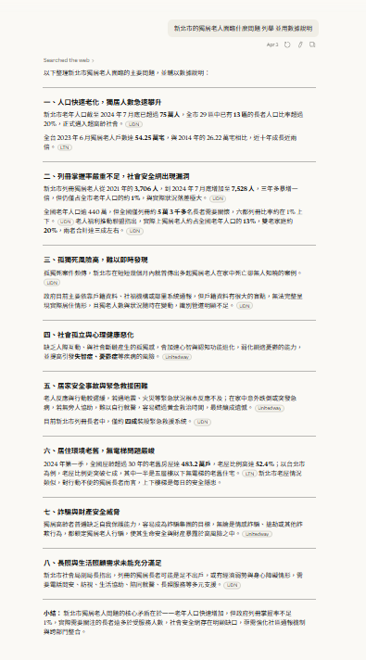
(圖一) 和Cloude討論新北市獨居老人遇到的問題
使我想到列冊的問題，原本我將計畫設為新北市全部的獨居老人，後來發現政府的資料都只有列冊的，其餘不在名單上的人，要找到他們簡直大海撈針，讓我將目標對象改為列冊的獨居老人

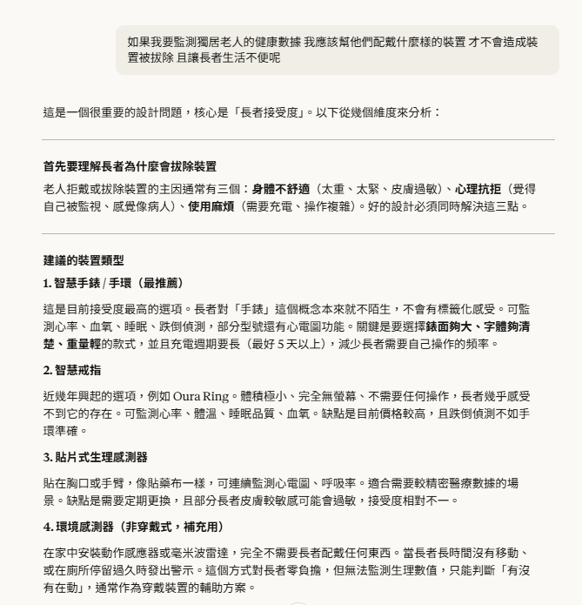
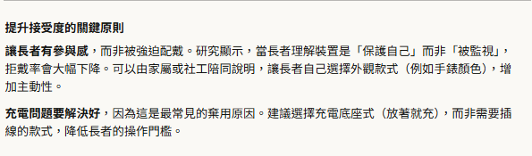
(圖二)(圖三) 因為長者需要長時間配戴儀器，因此儀器要能讓長者舒適，我就詢問Cloude什麼裝置會讓長者最安心，他給出了幾個回應，我主要以長者的角度去挑選，希望可以找出讓長者舒適安心的裝置。但舒適度這個詞過於主觀，不能只憑人工智能給的答案去推敲，或許需要實地走訪，讓長者配戴一段時間後，說出自己的感受，進而找出適合多數人的裝置。
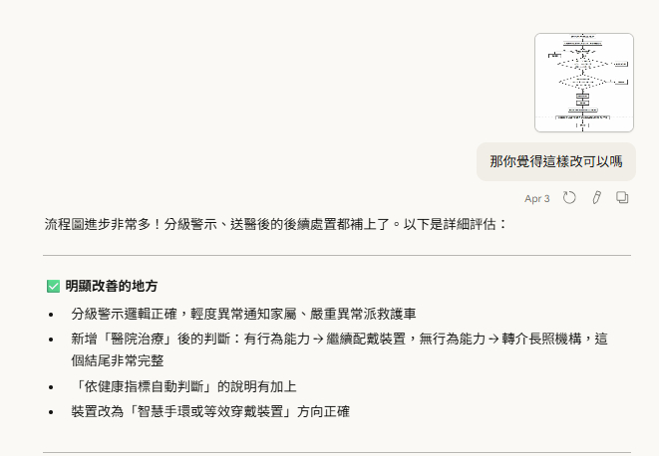
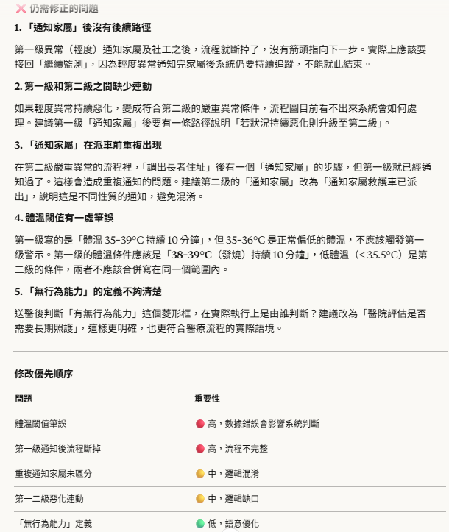
(圖四)(圖五)和Cloude討論流程圖的撰寫，我原本只有將計畫設定成長者送到醫院後就結束計畫的參與，後來發現這樣子導致計畫不夠完整，如果長者日後出院後要怎麼辦，還要繼續獨居嗎?等等問題就會浮現，因此我將長者出院後分成兩種狀況，分別為轉介長照機構或繼續配戴監測裝置，判對依據改成醫生專業能力評估，使整個過程更有可信度。

